**11 ЯНВАРЯ СОСТОЯЛСЯ РОЖДЕСТВЕНСКИЙ УТРЕННИК В ДЕТСКОМ САДУ «ЧЕБУРАШКА»**

***Рождество в белоснежной метели***

***в малиновом звоне тиши.***

***Рождество – это сердцу веселье,***

***Рождество – это праздник души!***

В череде новогодних мероприятий особое значение имеет Рождество - чудесный праздник, несущий веру в лучшее, любовь к людям и жизни, к ее вечному обновлению. Рождество – один из самых важных праздников для каждого христианина. Его отмечают всей семьей, и дети принимают активное участие в праздновании.

Так, воспитанники нашего детского сада подарили зрителям замечательный праздник «Рождество Христово», наполненный красивой музыкой и песнями. Подготовили праздник : воспитатель – Гончарова Н.Л., учитель-логопед – Выборнова Е.Н. и музыкальный руководитель – Паршина С.В.Отмечать Рождество в детском саду стало доброй традицией, ведь знакомясь с Евангельскими событиями Рождества, в детях воспитывается благоговейное отношение к Спасителю Мира – Иисусу Христу, развивается радостное чувство празднования Рождества Христова. В начале с приветственным словом и словами поздравления выступила заведующий детским садом Любовь Васильевна Долотова. Затем воспитанники показали свои таланты: пели песни, читали стихи, ангелы и снежинки кружились в танце, водили хоровод и играли в игры. А также разыграли рождественскую историю, где лесные зверюшки подготовили для младенца Христа свой подарок – праздничную нарядную ёлочку.

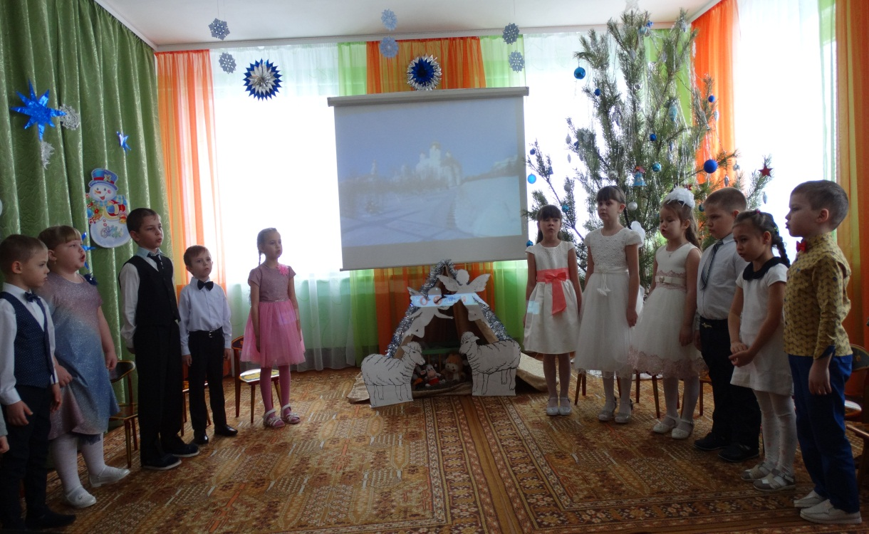

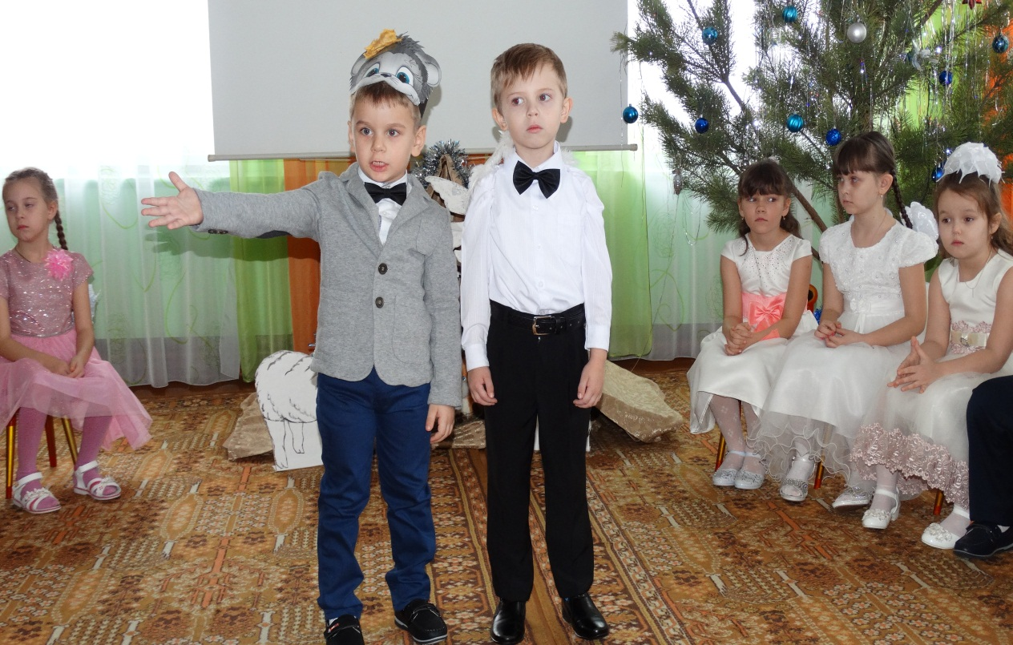

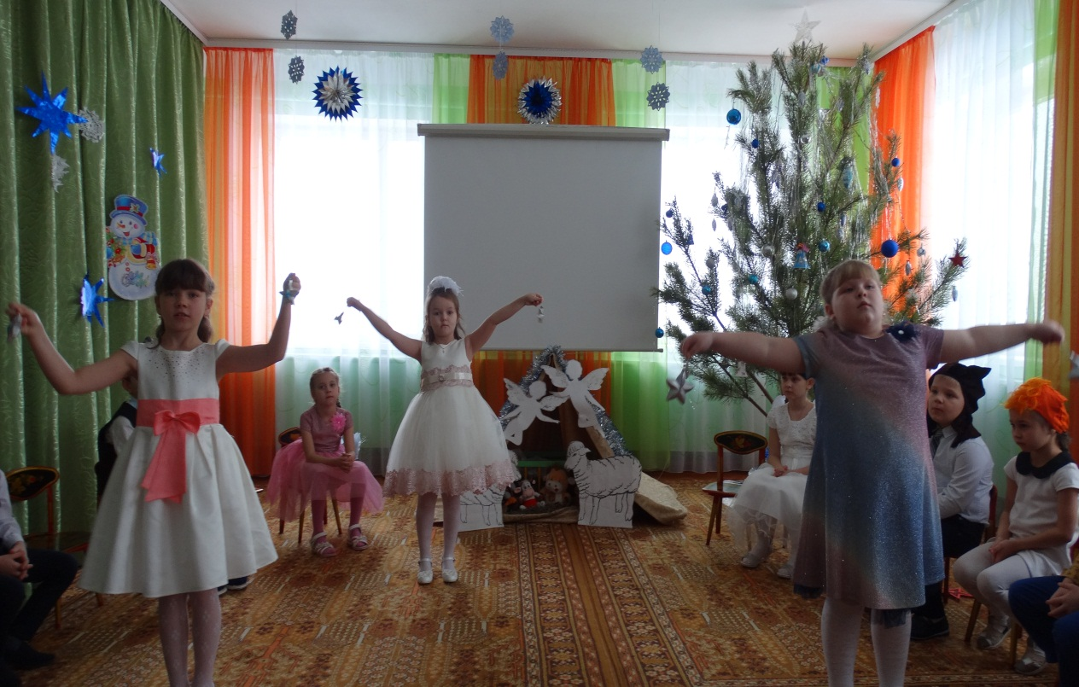

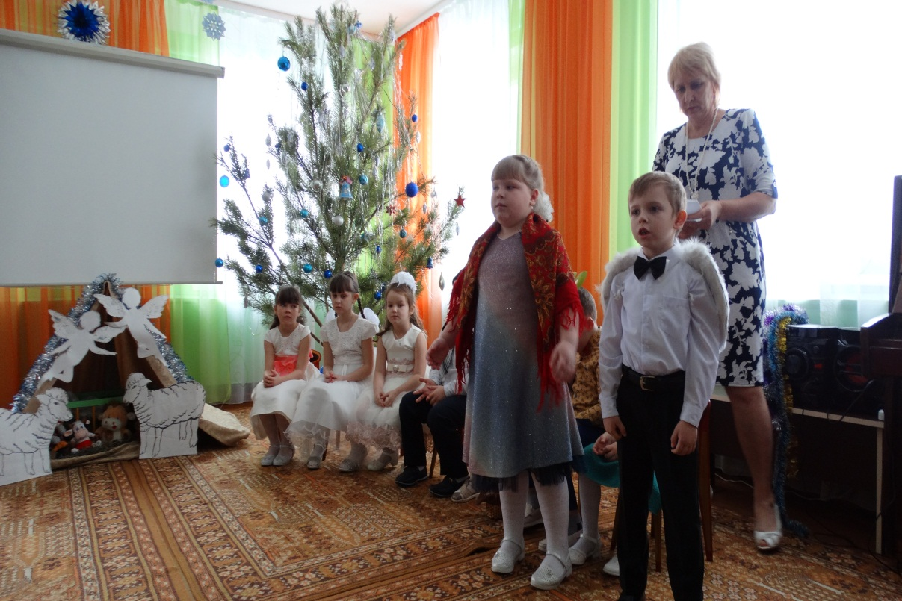

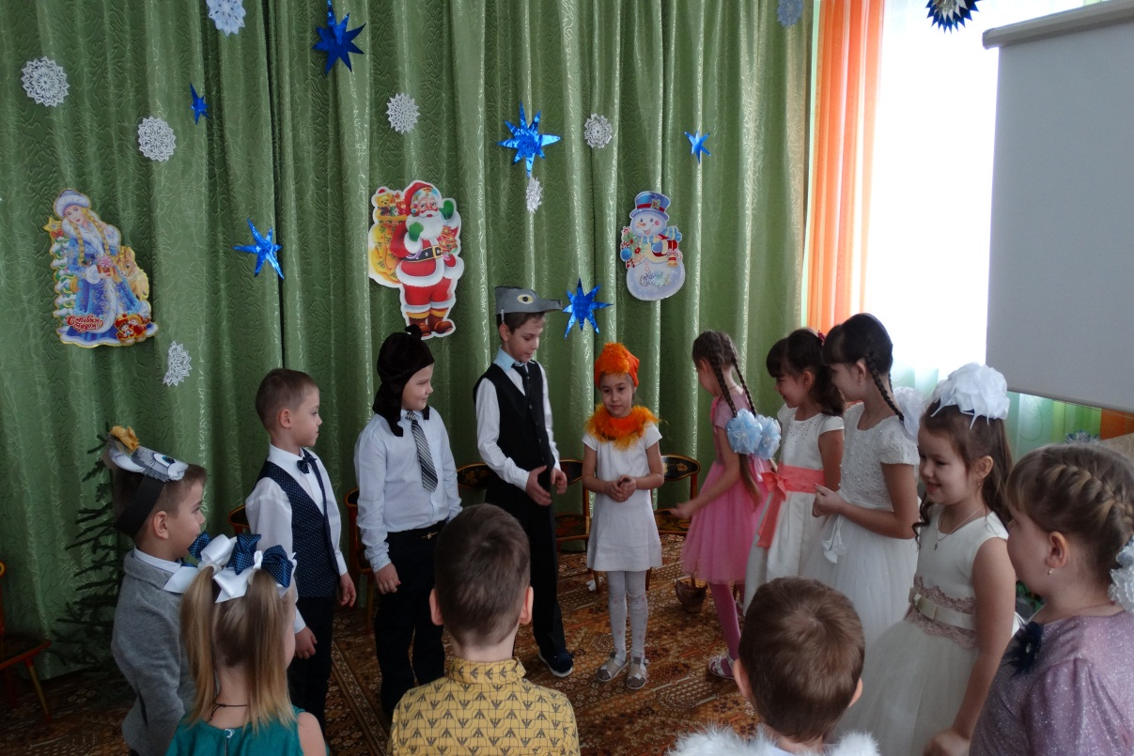

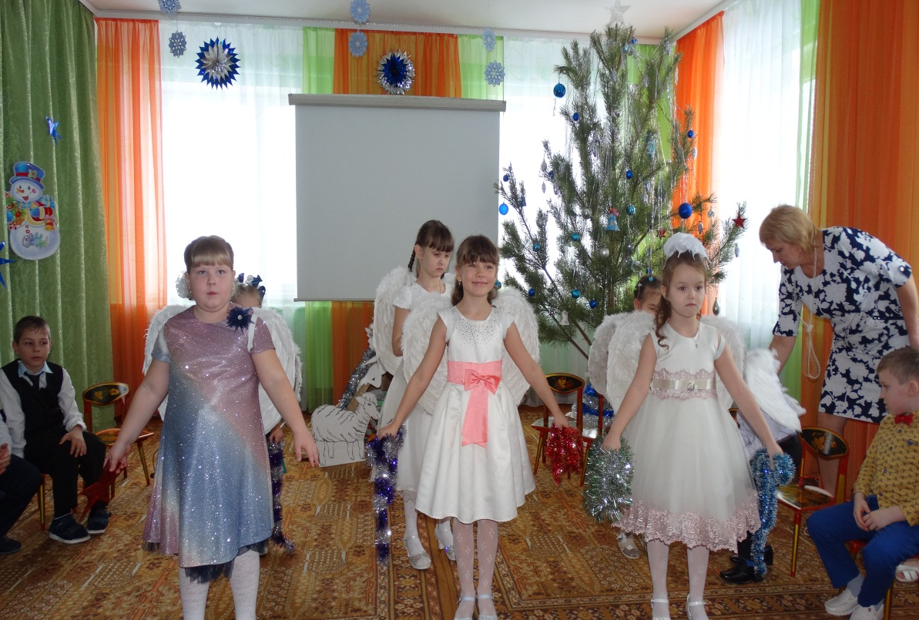

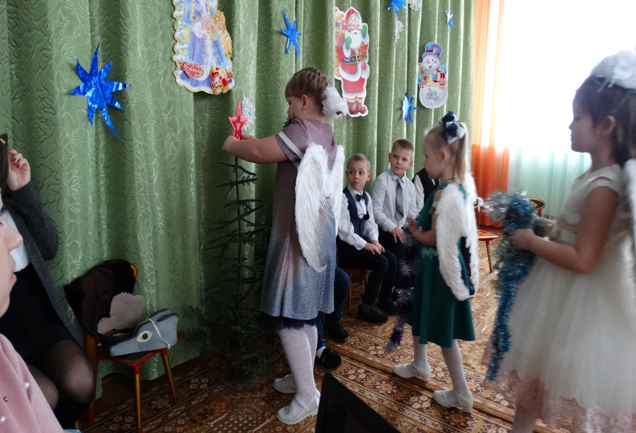

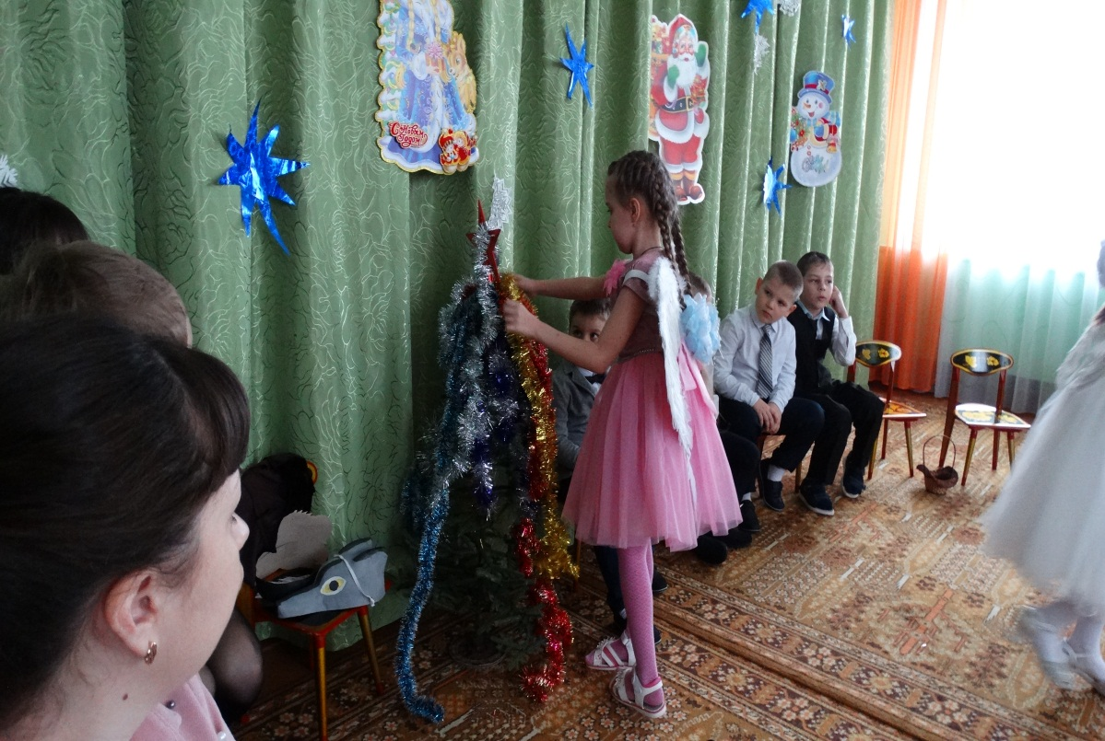

В завершении утренника гости праздника – настоятель Свято-Троицкого храма иерей отец Роман и председатель районного совета народных депутатов Юрий Михайлович Долотов поздравили всех присутствующих с праздником Рождества Христова, поблагодарили детей, воспитателей и весь коллектив детского сада «Чебурашка» за подготовленный праздник и пожелали всем добра, здоровья, мира и радости. Конечно, не обошлось без подарков для маленьких участников, которые так старались создать атмосферу праздника.

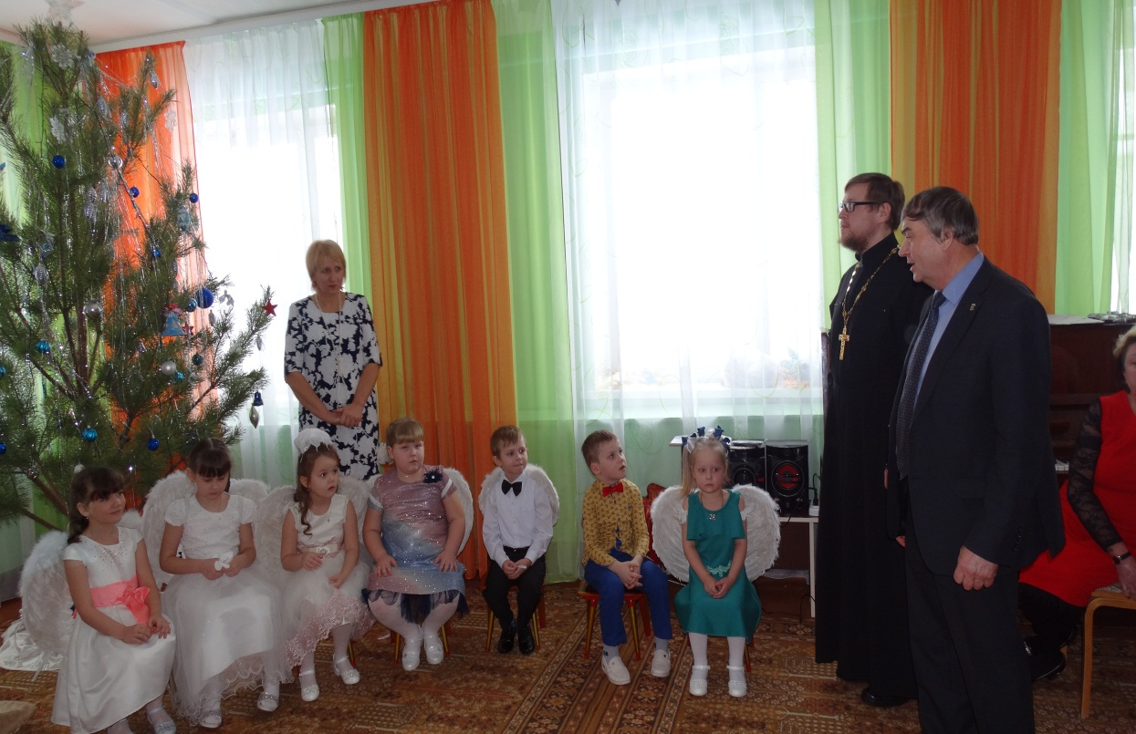

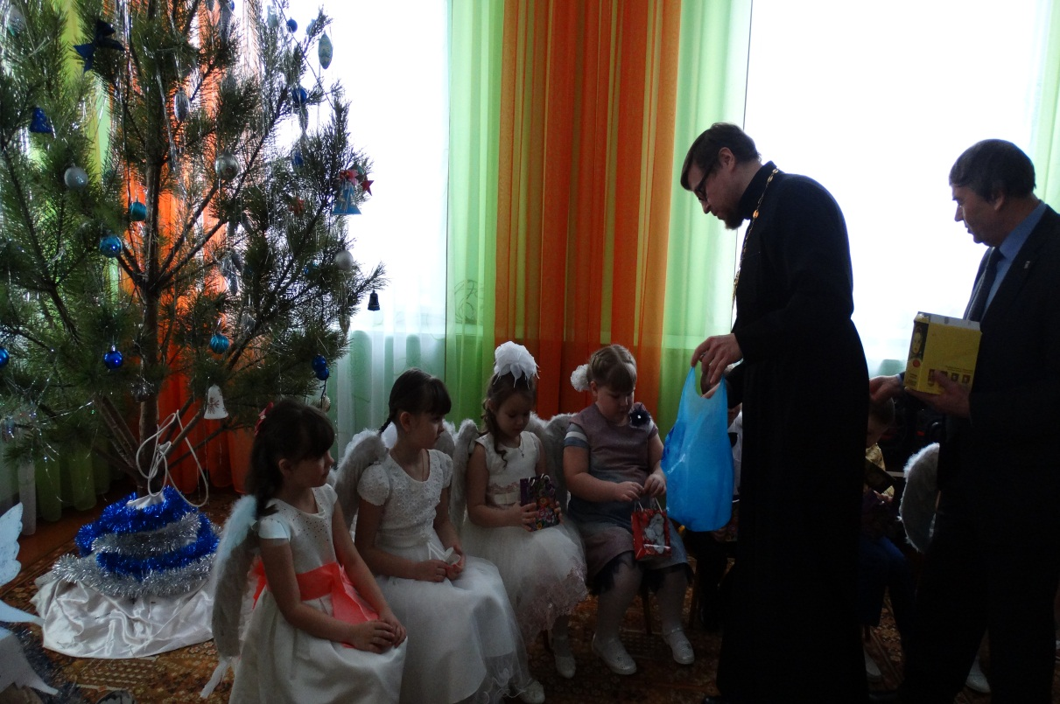

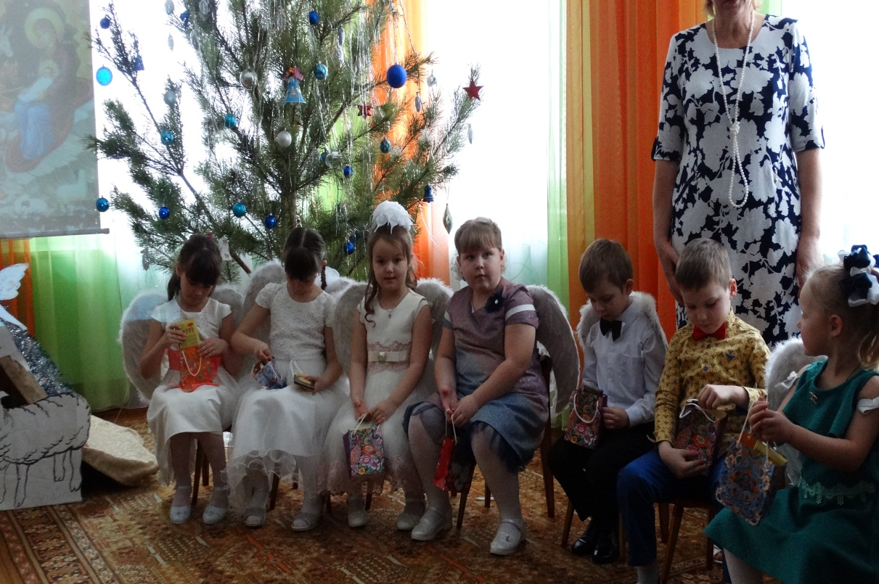

Важно донести до каждого ребенка историю этого великого дня в такой форме, которая будет ему близка и понятна. Несомненно, это получается из года в год у всех, кто причастен к подготовке такого торжества как Рождество!

